ИЗВЕЩЕНИЕ
о наличии оснований для признания жилого дома пустующим

Вензовецкий сельский исполнительный комитет, в рамках реализации Указа Президента Республики Беларусь от 24 марта 2021 года №116 «Об отчуждении жилых домов в сельской местности и совершенствовании работы с пустующими домами», информирует о наличии оснований для признания пустующими жилых домов, расположенных на территории сельсовета:
Местонахождение жилого дома (фото) | Сведения о лицах, включая наследников, информация о которых содержится в акте осмотра, которым предположительно жилой дом принадлежит на праве собственности, хозяйственного ведения или оперативного управления, иных лицах, имеющих право владения и пользования этим домом | Срок не проживания в жилом доме собственника, иных лиц, имеющих право владения и пользования этим домом | Сведения о внесении платы за жилищно-коммунальные услуги, возмещении расходов за электроэнергию, выполнении требований законодательства об обязательном страховании строений, принадлежащих гражданам | Сведения о размерах жилого дома, о площади, дате ввода в эксплуатацию, о материале стен, об этажности, о подземной этажности | Сведения о составных частях и принадлежностях жилого дома, в том числе хозяйственных и иных постройках, и степени их износа | Сведения о нахождении жилого дома в аварийном состоянии или угрозе его обвала | Сведения о земельном участке
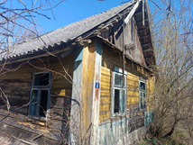  д. Беляки,  ул. Советская, д. 6 | Собственник  Сорочинская Надежда Юльяновна (умерла) | Около 20 лет | Оплата не вносилась | Наружные размеры одноквартирного жилого дома 9,00 х 5,00 м. Площадь застройки 45,00 м. кв. Год возведения 1930. Материал стен дерево, одноэтажный, подземная этажность отсутствует. | Колодец | На придомовой территории не осуществляются предусмотренные законодательством мероприятия по охране земель. Не соблюдаются требования к содержанию (эксплуатации) территории. Имеются частичные разрушения кровли и стен дома. | Земельный участок не зарегистрирован
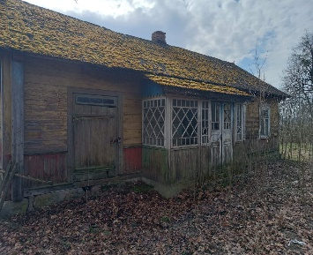  д. Беляки,  ул. Советская, д. 8 | Собственник  Лабаревич Владимир Иосифович | Около 5 лет | Оплата не вносилась | Наружные размеры одноквартирного жилого дома 12,00 х 6,00 м. Площадь застройки 72,00 м. кв. Год возведения 1943. Материал стен дерево, одноэтажный, подземная этажность отсутствует. | Веранда дощатая 3,50 х 1,20 м., сарай деревянный 3,70 х 2,60 м., сарай деревянный 12,00 х 5,00 м., колодец. | - На придомовой территории не осуществляются предусмотренные законодательством мероприятия по охране земель. Не соблюдаются требования к содержанию (эксплуатации) территории. Имеются частичные разрушения кровли и стен дома, сарай в аварийном состоянии. | Земельный участок не зарегистрирован
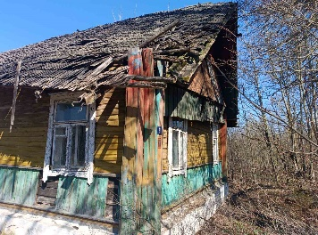  д. Беляки,  ул. Советская, д. 9 | Собственник  Боровик Елена Семеновна (умерла) | Около 10 лет | Оплата не вносилась | Наружные размеры одноквартирного жилого дома 10,0 0 х 6,20 м. Площадь застройки 62,00 м. кв. Год возведения 1945. Материал стен дерево, одноэтажный, подземная этажность отсутствует. | Веранда деревянная 3,20 х 1,60 м., сарай деревянный 7,00 х 5,20 м., сарай блочный 6,00 х 5,20 м. | На придомовой территории не осуществляются предусмотренные законодательством мероприятия по охране земель. Не соблюдаются требования к содержанию (эксплуатации) территории. Крыша дома и двух сараев разрушена, имеются разрушения веранды, дома и хозяйственных построек. | Земельный участок не зарегистрирован
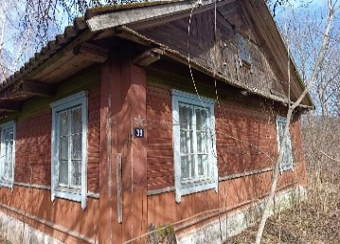  д. Беляки,  ул. Ленинская, д. 39 | Собственник  Региня Надежда Лукьяновна  (умер) | Около 15 лет | Оплата не вносилась | Наружные размеры одноквартирного жилого дома 11,50 х 7,10 м. Площадь застройки 81,65 м. кв. Год возведения 1960. Материал стен дерево, одноэтажный, подземная этажность отсутствует. | Веранда дощатая 2,50 х 1,10 м., пристройка дощатая 7,00 х 5,00 м., сарай деревянный 7,00 х 5,00 м. | - На придомовой территории не осуществляются предусмотренные законодательством мероприятия по охране земель. Не соблюдаются требования к содержанию (эксплуатации) территории. Имеются частичные разрушения кровли и стен дома, сарай в аварийном состоянии, полностью разрушен. | Земельный участок не зарегистрирован
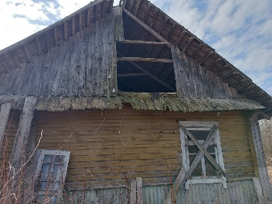  д. Беляки,  ул. Ленинская, д. 55 | Собственник  Ерчик Игорь Иванович | Около 10 лет | Оплата не вносилась | Наружные размеры одноквартирного жилого дома 9,20 х 7,00 м. Площадь застройки 64,40 м. кв. Год возведения 1961. Материал стен дерево, одноэтажный, подземная этажность отсутствует. | Нет | - На придомовой территории не осуществляются предусмотренные законодательством мероприятия по охране земель. Не соблюдаются требования к содержанию (эксплуатации) территории. Дом в аварийном состоянии. Нарушена конструкция кровли, начали разрушаться стены. | Земельный участок не зарегистрирован
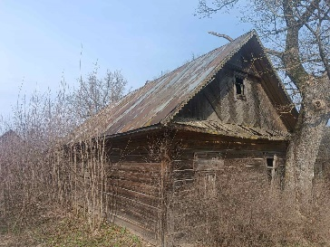  д. Сочивляны,  ул. Центральная, д. 41 | Собственник  Костюшко Иван Алексеевич  (умер) | Около 5 лет | Оплата не вносилась | Наружные размеры одноквартирного жилого дома 12,80 х 6,00 м. Площадь застройки 76,80 м. кв. Год возведения 1920. Материал стен дерево, одноэтажный, подземная этажность отсутствует. | Сарай деревянный 11,00 х 5,20 м. | - На придомовой территории не осуществляются предусмотренные законодательством мероприятия по охране земель. Не соблюдаются требования к содержанию (эксплуатации) территории. Имеются частичные разрушения кровли, стен дома и хозяйственных построек. | Земельный участок не зарегистрирован
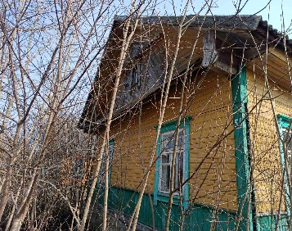  д. Сочивляны,  ул. Центральная, д. 50 | Собственник  Наговонская Елена Михайловна  (умерла) | Около 20 лет | Оплата не вносилась | Наружные размеры одноквартирного жилого дома 9,50 х 6,70 м. Площадь застройки 63,65 м. кв. Год возведения 1933. Материал стен дерево, одноэтажный, подземная этажность отсутствует. | Веранда дощатая 4,30 х 1,30 м., сарай деревянный 6,70 х 6,00 м.,  сарай деревянный 4,70 х 4,50 м.,  сарай дощатый 4,50 х 2,30 м. | - На придомовой территории не осуществляются предусмотренные законодательством мероприятия по охране земель. Не соблюдаются требования к содержанию (эксплуатации) территории. Имеются частичные разрушения кровли, стен дома и хозяйственных построек. | Земельный участок не зарегистрирован
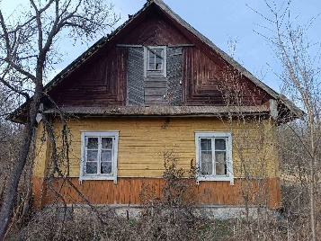  д. Стетковщина,  ул. Чирвоная,  д. 18 | Собственник  Буйко Любовь Викентьевна  (умерла) | Около 10 лет | Оплата не вносилась | Наружные размеры одноквартирного жилого дома 9,00 х 6,00 м. Площадь застройки 54,00 м. кв. Год возведения 1956. Материал стен дерево, одноэтажный, подземная этажность отсутствует. | Веранда дощатая 2,20 х 1,60 м., сарай деревянный 10,00 х 6,00 м., сарай кирпичный 2,50 х 1,50 м., сарай деревянный 6,00 х 2,50 м., колодец. | - На придомовой территории не осуществляются предусмотренные законодательством мероприятия по охране земель. Не соблюдаются требования к содержанию (эксплуатации) территории. Имеются частичные разрушения кровли, стен дома и хозяйственных построек. | Земельный участок не зарегистрирован
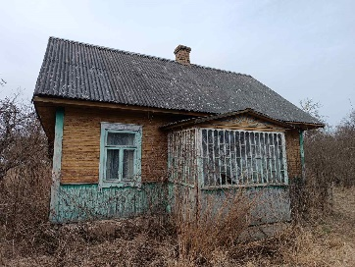  д. Стетковщина,  ул. Чирвоная,  д. 38 | Собственник  Костюшко Анастасия Александровна  (умерла) | Около 15 лет | Оплата не вносилась | Наружные размеры одноквартирного жилого дома 8,60 х 6,60 м. Площадь застройки 56,76 м. кв. Год возведения 1960. Материал стен дерево, одноэтажный, подземная этажность отсутствует. | Веранда дощатая 2,70 х 1,90 м., пристройка деревянная 8,60 х 2,20 м., сарай деревянный 5,70 х 4,20 м., сарай деревянный 2,70 х 2,00 м., сарай деревянный 9,50 х 6,50 м., сарай 2,70 х 2,00 м., погреб блочный 3,50 х 3,50 м., колодец | - На придомовой территории не осуществляются предусмотренные законодательством мероприятия по охране земель. Не соблюдаются требования к содержанию (эксплуатации) территории. Имеются частичные разрушения кровли, стен дома и хозяйственных построек. | Земельный участок не зарегистрирован
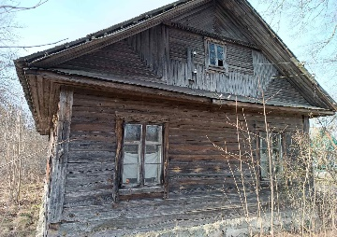  д. Явор,  ул. Советская, д. 4 | Собственник  Якшевич Мария Александровна | Более 20 лет | Оплата не вносилась | Наружные размеры одноквартирного жилого дома 12,00 х 6,40 м. Площадь застройки 76,80 м. кв. Год возведения 1933. Материал стен дерево, одноэтажный, подземная этажность отсутствует. | Колодец | - На придомовой территории не осуществляются предусмотренные законодательством мероприятия по охране земель. Не соблюдаются требования к содержанию (эксплуатации) территории. Имеются частичные разрушения кровли и стен дома. | Земельный участок не зарегистрирован
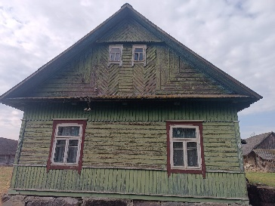  д. Юровичи,  д. 3 | Собственник  Вензовецкая православная церковь | Более 20 лет | Оплата не вносилась | Наружные размеры одноквартирного жилого дома 11,50 х 6,90 м. Площадь застройки 79,35 м. кв. Год возведения 1936. Материал стен дерево, одноэтажный, подземная этажность отсутствует. | Веранда дощатая 6,20 х 2,20 м.,  веранда дощатая 4,20 х 1,60 м., сарай деревянный 15,80 х 5,60 м., сарай деревянный 3,00 х 1,50 м.,  сарай дощатый 5,60 х 3,20 м., колодец | - На придомовой территории не осуществляются предусмотренные законодательством мероприятия по охране земель. Не соблюдаются требования к содержанию (эксплуатации) территории. Имеются частичные разрушения кровли, стен дома и хозяйственных построек. | Земельный участок не зарегистрирован

В случае намерения использовать жилой дом для проживания правообладателям необходимо в течение двух месяцев со дня опубликования данного извещения уведомить Вензовецкий сельский исполнительный комитет (231488, Республика Беларусь, Гродненская область, Дятловский район, аг. Вензовец, ул. Новая, д. 1в, электронная почта, venzovets@dyatlovo.gov.by, телефон председателя 8(01563)67097 (Дубовик Александр Михайлович), управляющего делами 8(01563)67096 (Хилимончик Галина Николаевна), о намерении использовать жилой дом, а также в течение одного года принять меры по приведению жилого дома и земельного участка, на котором он расположен, в состояние, пригодное для использования по назначению, в том числе путем осуществления реконструкции либо капитального ремонта. Уведомление представляется правообладателем лично или направляется по почте заказным почтовым отправлением с приложением копии документа, удостоверяющего личность, а также документа, подтверждающего право владения и пользования данным жилым домом.
В случае отказа от прав на указанный жилой дом - письменное заявление (согласие) на его снос. Заявление (согласие) на снос жилого дома должно быть подано лично либо подлинность подписи лица на нем должна быть засвидетельствована нотариально.
Непредставление письменного уведомления о намерении использовать жилой дом для проживания в установленные сроки, а также непринятие в течение одного года мер по приведению жилого дома и земельного участка, на котором он расположен, в состояние, пригодное для использования по назначению, является отказом от права собственности (владения) на жилой дом. В данном случае в отношении жилого дома будет принято решение о признании его пустующим с последующей подачей заявления в суд о признании его бесхозяйным и передаче в собственность административно-территориальной единице.

